|  |  |  |  |  |  |
| --- | --- | --- | --- | --- | --- |
| |  | | --- | |  | |  |  |  | Công Ty Cổ Phần JobsGO |
|  |  |  |  | Address: 158A Đào Duy Anh, P.9, Q. Phú Nhuận, HCM |
|  |  |  |  | Tel: 0899565868 (ext 19) |
|  |  |  |  | Hotline: 0794071228 |
|  |  |  |  | Email: tien.chung@jobsgo.vn |
|  |  |  |  | Website: https://employer.jobsgo.vn/ |

**ĐỀ XUẤT GIẢI PHÁP TUYỂN DỤNG 2022**

|  |  |  |  |
| --- | --- | --- | --- |
| Ngày gửi: 13-07-2022 | | | |
| TO | | FROM | |
| **Công ty Cổ phần JobsGO** | | **CÔNG TY CỔ PHẦN JOBSGO** | |
| Người nhận | Hoàng Giáp | Người gửi | Nguyễn Bá Thành |
| Điện thoại | 034.650.6789 | Điện thoại | 0899.565.868 |
| Email | giap.hoang@jobsgo.vn | Email | thanh.nguyen@jobsgo.vn |

Cảm ơn Quý công ty đã quan tâm đến dịch vụ của JobsGO. Thấu hiểu sự kỳ vọng của khách hàng, chúng tôi xin đề xuất giải pháp tuyển dụng kèm theo báo giá dịch vụ tốt nhất dành riêng cho Công ty trong đợt tuyển dụng 2022 với mức ưu đãi đặc biệt dành riêng cho Quý Công ty như sau:

# Nhu cầu của khách hàng:

- Nhu cầu đăng tuyển: phương án tuyển 03 tháng, 06 tháng và 12 tháng.

- Tuyển bao gồm: khối vận hành, khối văn phòng, khối kinh doanh.

- Khu vực: Toàn quốc

# Yêu cầu của Công ty đối với đề xuất tuyển dụng từ JobsGO:

- Gói dịch vụ đáp ứng được kế hoạch tuyển dụng liên tục ở các khối của [**Công Ty**](https://admin.jobsgo.vn/dashboard/company-profile?employer_id=5184&layout=sub)

- Triển khai các phương án quảng cáo tuyển dụng đa kênh, bao gồm: kênh nội bộ từ Web & Mobile App JobsGO, kênh liên kết Indeed, JobStreet… và các platform quảng cáo Facebook Ads, Google Ads, Indeed, LinkedIn… nhằm khai thác tối đa nguồn ứng viên chất lượng & quảng bá cho thương hiệu tuyển dụng của Công Ty.

# Đề xuất từ JobsGO:

***Phương án 1***

Em thiết kế phương án tối ưu nhất, giúp Quý công ty bao quát hết nhu cầu tuyển dụng 01 tháng tới với chi phí tiết kiệm.

* **1 tin Silver trị giá 1,900,000đ**: đăng tuyển ƯU TIÊN vị trí
* **Các dịch vụ tặng kèm**:

+ 1 tin Standard trị giá 900,000đ: 1 tin đăng tuyển 1 vị trí

+ 300 Go Point trị giá 300,000đ: dùng để tự lọc CV phù hợp với yêu cầu Nhà tuyển dụng.

Tổng giá trị gói dịch vụ đề xuất: **1,846,800 VNĐ** (đã bao gồm VAT).

|  |  |  |  |  |  |  |
| --- | --- | --- | --- | --- | --- | --- |
| **Tên dịch vụ** | **Đơn vị tính** | **Hạn sử dụng** | **Số lượng** | **Giá gốc** | **Khuyến mãi** | **Thành tiền** |
| Tin Silver | Tin | 1 tháng | 1 | 1,900,000 | 10% | 1,710,000 |
| **Dịch vụ tặng kèm** | | | | | | |
| Tin Standard | Tin | 1 tháng | 1 | 900,000 | - | |
| Go Point | Điểm | 3 tháng | 300 | 300,000 |
| TỔNG CỘNG TRƯỚC THUẾ | | | | 1,710,000 | | |
| V.A.T (8%) | | | | 136,800 | | |
| **TỔNG PHÍ THANH TOÁN (VNĐ)** | | | | **1,846,800** | | |

***Phương án 2*** *– Hạn sử dụng 3 tháng:*

Em thiết kế phương án tối ưu nhất, giúp Quý công ty bao quát hết nhu cầu tuyển dụng 01 tháng tới với chi phí tiết kiệm.

* **1 tin Gold trị giá 2,900,000đ**: đăng tuyển ƯU TIÊN vị trí
* **Các dịch vụ tặng kèm**:

+ 2 tin Standard trị giá 1,800,000đ: 2 tin đăng tuyển 2 vị trí

+ 500 Go Point trị giá 500,000đ: dùng để tự lọc CV phù hợp với yêu cầu Nhà tuyển dụng.

Tổng giá trị gói dịch vụ đề xuất: **2,818,800 VNĐ** (đã bao gồm VAT).

|  |  |  |  |  |  |  |
| --- | --- | --- | --- | --- | --- | --- |
| **Tên dịch vụ** | **Đơn vị tính** | **Hạn sử dụng** | **Số lượng** | **Giá gốc** | **Khuyến mãi** | **Thành tiền** |
| Tin Gold | Tin | 1 tháng | 1 | 2,900,000 | 10% | 2,610,000 |
| **Dịch vụ tặng kèm** | | | | | | |
| Tin Standard | Tin | 1 tháng | 2 | 1,800,000 | KHÔNG TÍNH PHÍ | |
| Go Point | Điểm | 3 tháng | 500 | 500,000 |
| TỔNG CỘNG TRƯỚC THUẾ | | | | 2,610,000 | | |
| V.A.T (8%) | | | | 208,800 | | |
| **TỔNG PHÍ THANH TOÁN (VNĐ)** | | | | **2,818,800** | | |

***Phương án 3*** *– Hạn sử dụng 3 tháng:*

Em thiết kế phương án tối ưu nhất, giúp Quý công ty bao quát hết nhu cầu tuyển dụng 01 tháng tới với chi phí tiết kiệm.

* **1 tin Platinum trị giá 5,900,000đ**: đăng tuyển ƯU TIÊN vị trí
* **Các dịch vụ tặng kèm**:

+ 3 tin Standard trị giá 2,700,000đ: 3 tin đăng tuyển 3 vị trí

+ 500 Go Point trị giá 500,000đ: dùng để tự lọc CV phù hợp với yêu cầu Nhà tuyển dụng.

Tổng giá trị gói dịch vụ đề xuất: **5,734,800 VNĐ** (đã bao gồm VAT).

|  |  |  |  |  |  |  |
| --- | --- | --- | --- | --- | --- | --- |
| **Tên dịch vụ** | **Đơn vị tính** | **Hạn sử dụng** | **Số lượng** | **Giá gốc** | **Khuyến mãi** | **Thành tiền** |
| Tin Platinum | Tin | 1 tháng | 1 | 5,900,000 | 10% | 5,310,000 |
| **Dịch vụ tặng kèm** | | | | | | |
| Tin Standard | Tin | 1 tháng | 3 | 2,700,000 | KHÔNG TÍNH PHÍ | |
| Go Point | Điểm | 3 tháng | 500 | 500,000 |
| TỔNG CỘNG TRƯỚC THUẾ | | | | 5,310,000 | | |
| V.A.T (8%) | | | | 424,800 | | |
| **TỔNG PHÍ THANH TOÁN (VNĐ)** | | | | **5,734,800** | | |

***Phương án 4*** *– Hạn sử dụng 3 tháng:*

Em thiết kế phương án tối ưu nhất, giúp Quý công ty bao quát hết nhu cầu tuyển dụng 01 tháng tới với chi phí tiết kiệm.

* **1 tin Diamond trị giá 7,900,000đ**: đăng tuyển GẤP vị trí
* **Các dịch vụ tặng kèm**:

+ 4 tin Standard trị giá 3,600,000đ: 4 tin đăng tuyển 4 vị trí

+ 500 Go Point trị giá 500,000đ: dùng để tự lọc CV phù hợp với yêu cầu Nhà tuyển dụng.

Tổng giá trị gói dịch vụ đề xuất: **7,678,800 VNĐ** (đã bao gồm VAT).

|  |  |  |  |  |  |  |
| --- | --- | --- | --- | --- | --- | --- |
| **Tên dịch vụ** | **Đơn vị tính** | **Hạn sử dụng** | **Số lượng** | **Giá gốc** | **Khuyến mãi** | **Thành tiền** |
| Tin Diamond | Tin | 1 tháng | 1 | 7,900,000 | 10% | 7,110,000 |
| **Dịch vụ tặng kèm** | | | | | | |
| Tin Standard | Tin | 1 tháng | 4 | 3,600,000 | KHÔNG TÍNH PHÍ | |
| Go Point | Điểm | 3 tháng | 500 | 500,000 |
| TỔNG CỘNG TRƯỚC THUẾ | | | | 7,110,000 | | |
| V.A.T (8%) | | | | 568,800 | | |
| **TỔNG PHÍ THANH TOÁN (VNĐ)** | | | | **7,678,800** | | |

***Phương án 5*** *– Hạn sử dụng 3 tháng:*

Em thiết kế phương án tối ưu nhất, giúp Quý công ty bao quát hết nhu cầu tuyển dụng 01 tháng tới với chi phí tiết kiệm.

* **1 tin Ruby trị giá 11,900,000đ**: đăng tuyển GẤP vị trí
* **Các dịch vụ tặng kèm**:

+ 5 tin Standard trị giá 4,500,000đ: 5 tin đăng tuyển 5 vị trí

+ 500 Go Point trị giá 500,000đ: dùng để tự lọc CV phù hợp với yêu cầu Nhà tuyển dụng.

Tổng giá trị gói dịch vụ đề xuất: **10,281,600 VNĐ** (đã bao gồm VAT).

|  |  |  |  |  |  |  |
| --- | --- | --- | --- | --- | --- | --- |
| **Tên dịch vụ** | **Đơn vị tính** | **Hạn sử dụng** | **Số lượng** | **Giá gốc** | **Khuyến mãi** | **Thành tiền** |
| Tin Ruby | Tin | 1 tháng | 1 | 11,900,000 | 10% | 9,520,000 |
| **Dịch vụ tặng kèm** | | | | | | |
| Tin Standard | Tin | 1 tháng | 5 | 4,500,000 | KHÔNG TÍNH PHÍ | |
| Go Point | Điểm | 5 tháng | 1,000 | 1,000,000 |
| TỔNG CỘNG TRƯỚC THUẾ | | | | 9,520,000 | | |
| V.A.T (8%) | | | | 761,600 | | |
| **TỔNG PHÍ THANH TOÁN (VNĐ)** | | | | **10,281,600** | | |

**Lưu ý:**

* Mỗi tin đăng hiển thị trong 30 ngày
* Báo giá có hiệu lực đến 30/06/2022.

1. **Mô tả chi tiết dịch vụ:**

|  |  |  |  |  |  |  |
| --- | --- | --- | --- | --- | --- | --- |
| **Chi tiết dịch vụ** | **Ruby** | **Diamond** | **Platinum** | **Gold** | **Silver** | **Standard** |
| Tin đăng hiển thị trên 3 website lớn: JobsGO, Jobstreet, Indeed | ✔ | ✔ | ✔ | ✔ | ✔ | ✔ |
| Ưu tiên hiển thị trong email giới thiệu job cho ứng viên phù hợp hàng tuần | ✔ | ✔ | ✔ | ✔ | ✔ |  |
| Tối ưu hóa nội dung tin đăng | ✔ | ✔ | ✔ | ✔ | ✔ |  |
| Hiển thị top kết quả tìm kiếm (tối đa 3 ngành nghề) trên website jobsgo.vn | 30 ngày | 10 ngày | 10 ngày | 10 ngày | 10 ngày |  |
| Hiển thị top kết quả tìm kiếm trên trang chủ | 30 ngày | 10 ngày | 10 ngày | 10 ngày | 10 ngày |  |
| Ưu tiên hiển thị trên mobile app của ứng viên phù hợp | 1 tháng | 1 tháng | 1 tháng | 1 tháng | 2 tuần |  |
| Gửi thông báo trên mobile (push notification) đến list ứng viên phù hợp trên hệ thống | 4 lần | 4 lần | 4 lần | 2 lần | 1 lần |  |
| Hồ sơ nhà tuyển dụng được đánh dấu xác thực và hiển thị Logo VIP ở mục khách hàng tiêu biểu | ✔ | ✔ | ✔ | ✔ |  |  |
| Tô đậm đỏ tiêu đề tin đăng trên website jobsgo.vn | ✔ | ✔ | ✔ |  |  |  |
| Chạy quảng cáo Facebook trong 15 ngày | ✔ | ✔ | ✔ |  |  |  |
| Hỗ trợ chạy quảng cáo Facebook nếu sau 7 ngày nhận dưới 15CV |  |  |  | ✔ |  |  |
| Gắn dịch vụ add-on Hot Job gia tăng độ ưu tiên | 4 tuần | 3 tuần |  |  |  |  |
| Cam kết lượt xem tối thiểu | 3000 lượt xem |  |  |  |  |  |
| Tặng Go Point để xem ứng viên phù hợp trong hệ thống | 500 điểm | 500 điểm | 500 điểm | 500 điểm | 300 điểm | 100 điểm |
| Giá gốc (VNĐ) | 11,900,000 | 7,900,000 | 5,900,000 | 2,900,000 | 1,900,000 | 900,000 |

|  |  |  |  |
| --- | --- | --- | --- |
| **Chi tiết dịch vụ bổ trợ** | **Thời hạn sử dụng** | **Ghi chú** | **Giá gốc** |
| Gói Hot Job | 10 ngày | - Vị trí hiển thị: Mục Việc làm tuyển gấp – Trang Home Website [www.jobsgo.vn](http://www.jobsgo.vn/)  - Gia tăng độ ưu tiên của tin đăng chính cụ thể: Dịch vụ ghim tin cố định và gửi thông báo đến ứng viên phù hợp giúp tiếp cận tối đa ứng viên. | **1.750.000đ/Gói** |

1. **Chính sách bảo hành:**

- Trường hợp đăng tin:

+ JobsGO hỗ trợ tặng 30 bộ hồ sơ phù hợp nếu sau 15 ngày chưa tuyển đủ nhân sự

+ JobsGO hỗ trợ đăng lại tin chính trong 03 ngành nghề (dưới dạng tin Standard) nếu sau 30 ngày chưa tuyển đủ nhân sự.

- Trường hợp lọc hồ sơ ứng viên bằng GoPoint: JobsGO bảo hành hoàn trả lại lượt lọc hồ sơ, nếu số điện thoại ứng viên không gọi được hoặc không đúng ứng viên trong hồ sơ.

1. **Hình ảnh minh hoạ:**

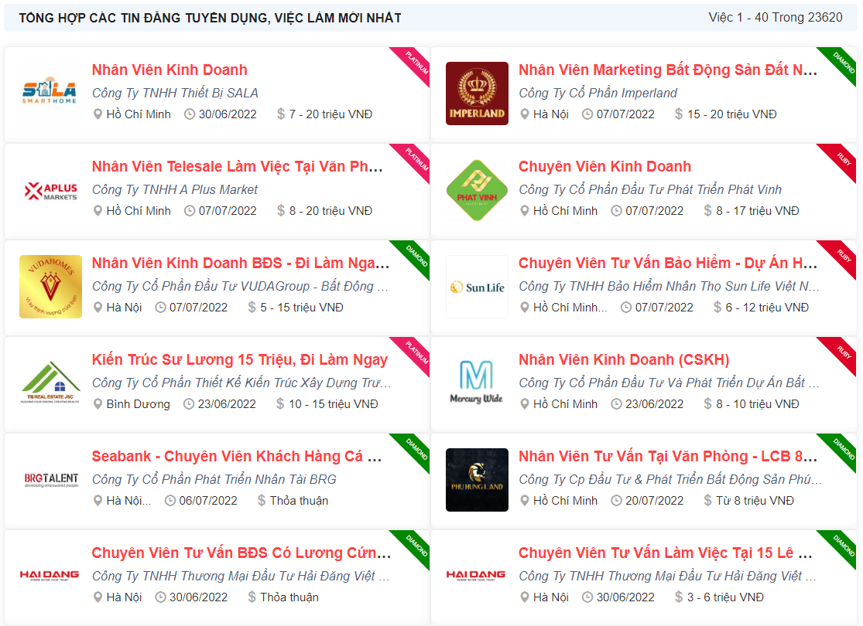

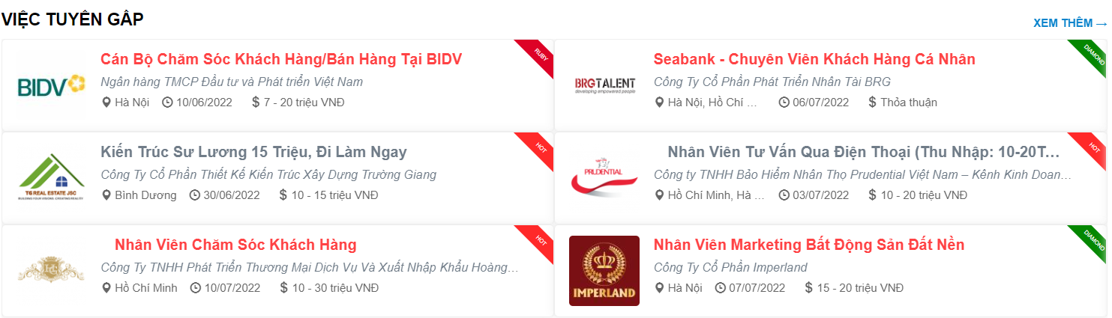

[>>> Click vào để xem thêm <<<](https://jobsgo.vn/viec-lam.html)

1. **Thanh toán:**

|  |  |
| --- | --- |
| **THÔNG TIN CHUYỂN KHOẢN** | |
| Ngân hàng: | NGÂN HÀNG TMCP QUỐC TẾ VIB – CHI NHÁNH THANH XUÂN |
| Số tài khoản: | 007704060087134 |
| Chủ tài khoản: | CÔNG TY CỔ PHẦN JOBSGO |
| Nội dung chuyển khoản: | "Tên dịch vụ - Tên Công ty – Chung Hue Tien" |

------------------------------------------------------------------------------------------------------------------------------------------------------------------------------

**JobsGO** mong muốn duy trì sự hợp tác lâu dài với Quý Công ty. Trường hợp Quý Công ty muốn triển khai gói dịch vụ đề xuất hay có bất kì câu hỏi nào, vui lòng liên lạc **JobsGO** theo thông tin sau:

**Mr. Tien Chung Hue**

Customer Service Representative

Phone/Zalo: **0794 071 228**

Email: **tien.chung@jobsgo.vn**

Website: [**employer.jobsgo.vn**](https://employer.jobsgo.vn/)

Address: Gia Thy building, No. 158 -158A, Dao Duy Anh Street, Ward 9, Phu Nhuan District, Ho Chi Minh City, Viet Nam.